Неделя № 10: 01.11.2021- 03.11.2021
Тема недели: «Моя малая Родина (город).
Главные достопримечательности малой Родины»

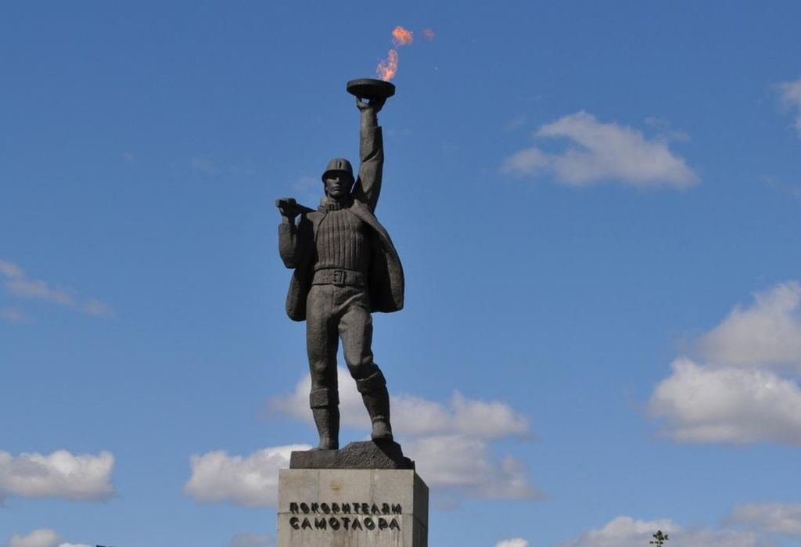

Цель - знакомить с родным городом. Формировать начальные представления о родном крае, его истории и культуре. Знакомство со смыслом некоторых символов и памятников города. Знакомство с назначением разных общественных учреждений города (поликлиника, магазин, школа, кинотеатр, кафе и др.)

Понедельник 01.11.21 г.
Познавательно-исследовательская деятельность
Тема: «Мой любимый город»
Цель: познакомить с историей возникновения города на болоте, закреплять знания о городе Нижневартовске (название, герб, объяснить символику герба; о коренных населениях ХМАО Югры и их быте); воспитывать интерес к истории своей Родины, гордость за неё, чувство привязанности и любви к столице.
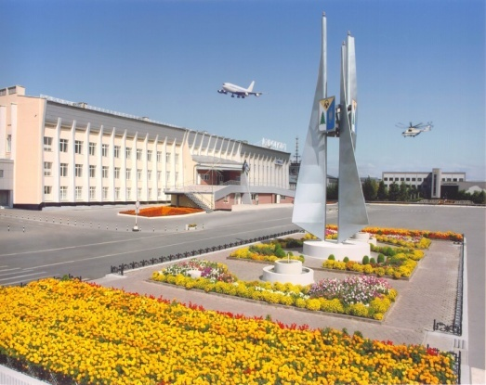
Рекомендуем:
- провести экскурсию к памятникам города
- почитать стихотворения, рассказы про город;
- провести д/и «Собери герб, флаг города»;

Конструирование из коробок
Тема: «Мой дом»
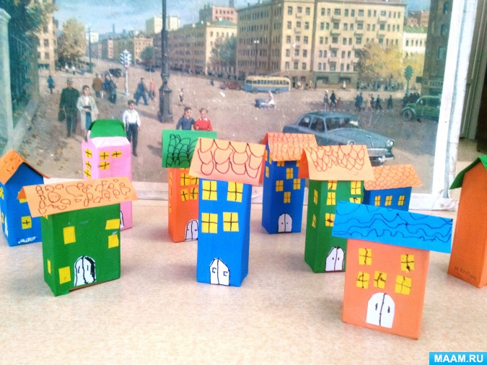
Цель: учить детей использовать коробки из-под сока для изготовления домов. Закреплять умение аккуратной работы с материалом. Учить достраивать дом, добавляя к нему дополнительные элементы из бумаги и бросового материала (балконы, чердаки, лестницы, антенны и т.д.)

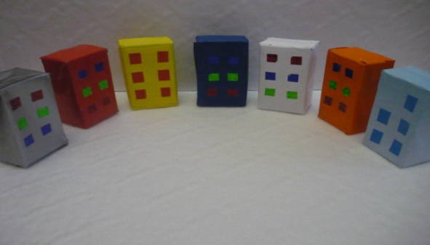

Вторник 02.11.21 г.
Обучение грамоте
Тема: «Находить слова с определенным звуком»
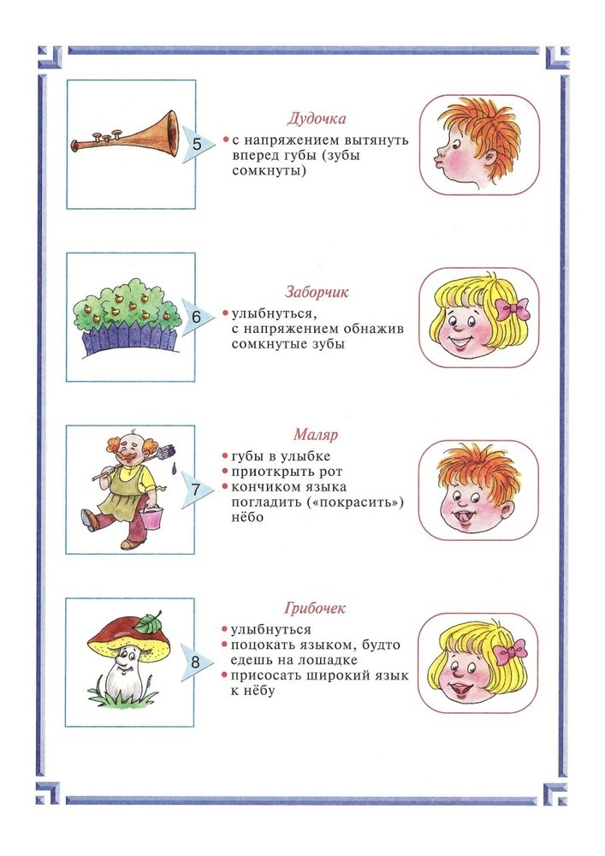
Цель: развивать способность находить слова с определенным звуком; учить заменять в слове один звук на другой.
Рекомендуем:
- провести артикуляционную гимнастику;
- поиграть в д/и ; «Назови слово на заданный звук» - называете звук, ребенок должен назвать слово, начинающееся на этот звук;
- д/и «Замени звук» - белка/булка, бинт/бант, река/рука, сок/сон

Восприятию художественной литературы
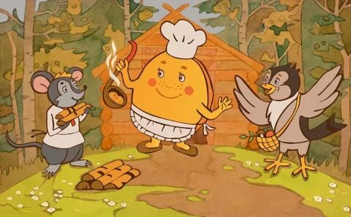
Тема: «Русская народная сказка «Крылатый, мохнатый, да масленый»»
Цель: учить понимать характеры и поступки героев, придумывать другое окончание сказки; замечать и понимать образные выражения; познакомить с новыми фразеологизмами (душа в душу, водой не разольёшь)
Рекомендуем:
- почитать сказку «Крылатый, мохнатый, да масленый»;
- обсудить характеры и поступки героев;
- спросите у ребенка как он понимает выражения "душа в душу", "водой не разольёшь", подводите его к правильному ответу с помощью наводящих вопросов

Среда 03.11.21 г.
Связная речь
Тема: «Составление рассказа на тему «Моя малая Родина (город). Главные достопримечательности малой Родины»
Цель: учить составлять короткий рассказ на заданную тему; активировать в речи сложноподчинённые предложения.
Рекомендуем:
- Провести беседу «Достопримечательности нашего города»;
- Поиграть в игру «Скажи какой, какая?» - рассматривая картинки достопримечательностей города, задавайте ребенку вопросы
- «Закончи фразу» - упражняйте детей в составлении сложноподчиненных предложений (пример: Бабушка засмеялась, потому что…Оля прибежала домой, потому что…)

Дополнительный задания
Математика
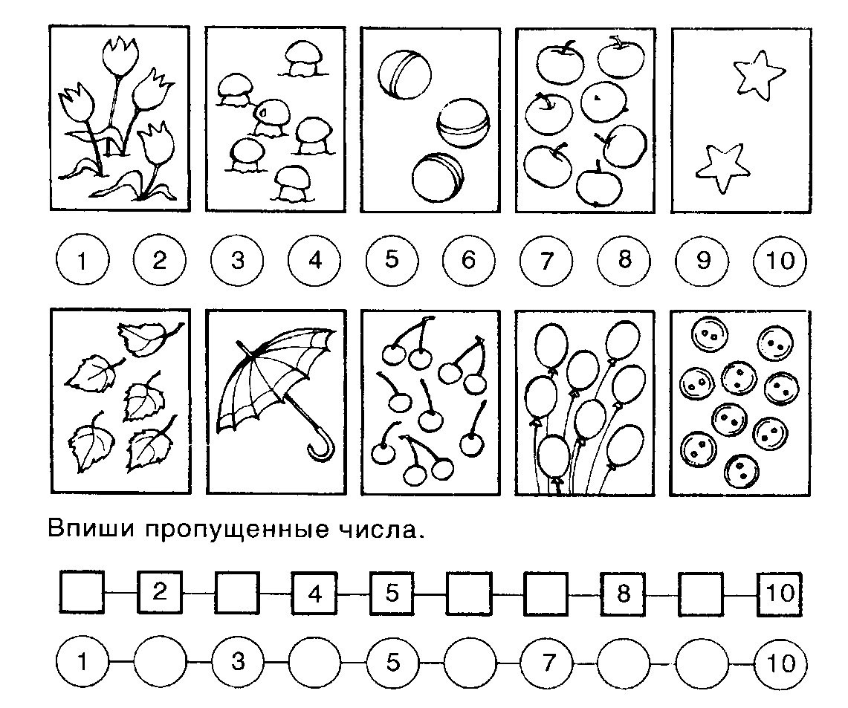

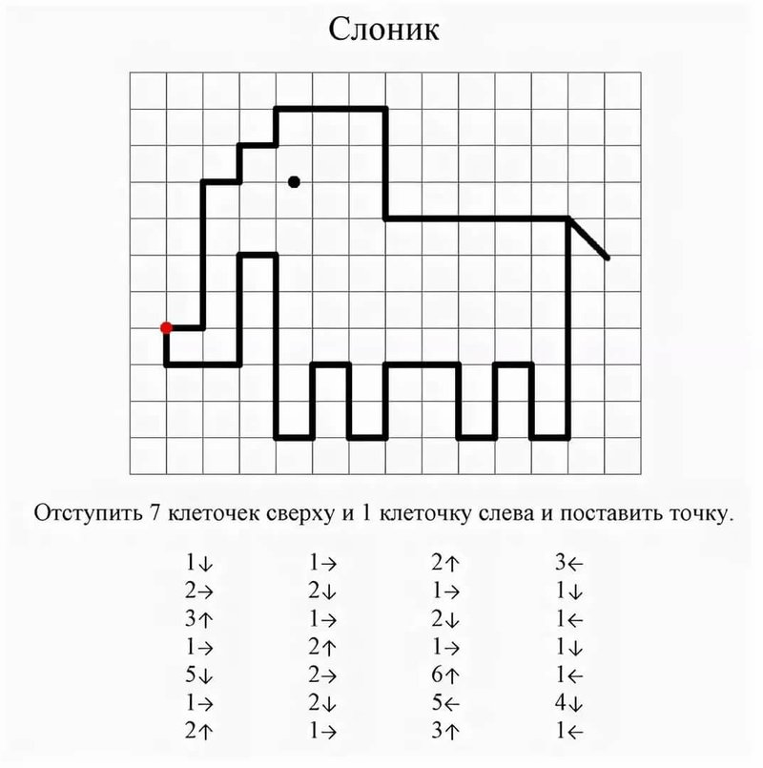

Лепка
«Буква, с которой начинается имя нашей страны» -
побуждать детей к самостоятельной передачи буквы в лепке, используя для её украшения доступные каждому ребёнку средства выразительности.

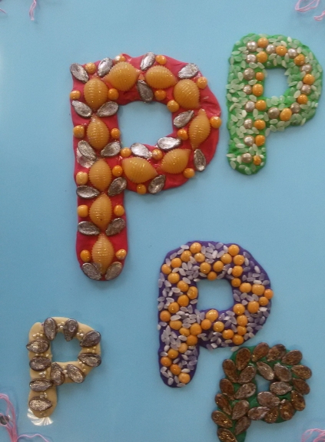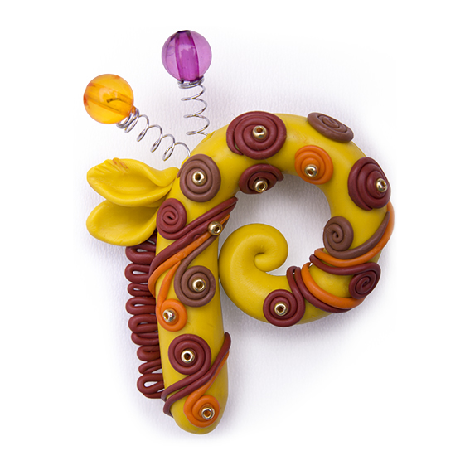

Речевой тренинг

Д/и «Один - много»
Волк -…волки, заяц -….зайцы, медведь -…., олень -…, лось -…., ёж -….., белка -…, лиса....

Зайчонок -…зайчата, лисёнок -…., бельчонок -…., медвежонок -….оленёнок -…., лосёнок -…., ежонок -….ежата.

